Преобразование кодов в микроконтроллерных системах.

6.5 Преобразование кодов

В задачах управления может возникнуть необходимость преобразования информации из одной формы представления в другую. Это связано с тем, что обработка данных в МК осуществляется в параллельном двоичном коде, а поступать в МК и выводиться из него информация может в иной форме представления.
Наиболее распространены в задачах логического управления следующие преобразования:
-из унитарного кода в двоичный (при вводе информации с клавиатуры или от оцифрованных переключателей) и из двоичного в унитарный;
-из одной системы счисления в другую (при работе со специальными клавиатурами);
- специальные преобразования (для организации индикации и при выводе информации на периферийные устройствa);
- из последовательного кода в параллельный (при вводе) и из параллельного в последовательный (при выводе);
- из аналоговой формы представления в цифровую и наоборот (для связи с аналоговыми датчиками и исполнительными механизмами).

6.5.1 Простейшие преобразования

Преобразование унитарного кода в двоичный позиционный. Двоичный эквивалент унитарного кода равен номеру бита, в котором находится единственная единица. Поэтому преобразование унитарного кода в двоичный позиционный удобно осуществлять путем сдвига исходного унитарного кода в сторону младших бит с одновременным подсчетом числа сдвигов. При "выдвигании" из младшего бита значения 1 сдвиги прекращаются, а в счетчике сдвигов будет содержаться двоичный эквивалент унитарного кода (см. 6.1.4).
Преобразования двоичного позиционного кода в унитарный. Необходимость такого преобразования возникает, например, при выборке одного из исполнительных устройств, мультиплексирующих шину BUS (Р0) по его номеру.
Пусть, например, требуется преобразовать 3-битный двоичный код из регистра R4 в 8-битный унитарный:
; Версия для МК48
DECODE: CLR A ; Сброс аккумулятора
CLR C ; сброс флага переноса
CPL C ;установка флага переноса
ROTATE: RLC A ; сдвиг унитарного кода
DJNZ R4, ROTATE ; Декремент и цикл,
; пока не нуль
Преобразование осуществляется путем "вдвигания" единицы из флага переноса. Результат формируется в аккумуляторе за N сдвигов (где N - эквивалент исходного двоичного кода). Недостатком приведенной программы является то, что для преобразования N = 0 понадобится 256 сдвигов. Избежать этого можно, модифицировав программу DECОDЕ следующим образом:
DECODE: INC R4 ; Инкремент исходного
; кода
MOV A, #80H ; установка старшего бита
; аккумулятора
ROTATE: RL A ; сдвиг унитарного кода
DJNZ R4, ROTATE ; Декремент позиции-
; онного кода и цикл,
; пока не нуль
Преобразование в этом случае осуществляется за N + 1 сдвигов.
Преобразование кодов из одной системы счисления в другую. Преобразование кода из одной позиционной системы счисления в другую осуществляется делением исходного числа на основание новой системы счисления. При этом деление должно выполняться по правилам исходной системы счисления. Например, для преобразования двоичного числа в двоично-десятичное исходное двоичное число должно быть поделено на 10. Деление должно осуществляться по правилам двоичной арифметики.
Пусть требуется выполнить преобразования 8-битного двоичного числа в двоично-десятичное. Исходный двоичный код хранится в аккумуляторе. Результат преобразования состоит из 12 бит: младшие 4 бита - единицы, представляют собой остаток от деления исходного на 10; следующее 4 бита, — десятки, представляют собой остаток от деления на 10 полученного частного; старшие 4 бита — сотни, являются частным от второго деления:
; Версия для МК48
BBD: CALL DIV10 ; Деление исходного кода на 10
MOV R7, A ; Сохранение остатка в R7
MOV A, R1 ;Загрузка в аккумулятор
; частного
CALL DIV10 ; Деление частного на 10
SWAP A ; Передача остатка в старшую
ORL A, R7 ; Передача R7 в младшую
; тетраду аккумулятора
JMP EXIT ; Выход из процедуры
; Подпрограмма деления на 10
; Исходный двоичный код в аккумуляторе
; Результат: в R1 – частное, в аккумуляторе - остаток
DIV10: MOV R1, #0 ; Сброс R1
SUB10: ADD A, #(NOT(10)+1) ; Вычитание 10 из
; делимого
INC R1 ; Инкремент частного
JC SUB10 ; Цикл, если остаток >=0
DEC R1 ; Восстановление частного
ADD A, #10 ; Восстановление остатка
RET ; Возврат
EXIT: …

В результате выполнения процедуры в младшей тетраде R1 хранятся сотни, в аккумуляторе — десятки и единицы двоично-десятичного эквивалента исходного двоичного числа.
Обратное преобразование (из двоично-десятичного кода в двоичный осуществляется делением исходного числа на 16 по правилам десятичной арифметики. Программа преобразования приведена ниже. Исходный двоично-десятичный код хранится в аккумуляторе. После окончания работы программы в А находится двоичный эквивалент исходного двоично-десятичного числа.
Программа универсальна и может выполняться в МК48 и в МК51. так как команда DIV АВ (MK51) не может быть использована для деления чисел по правилам десятичной арифметики:
BDB: CALL DIV16 ; Деление исходного кода на 16
SWAP A ; Передача остатка в старшую
; тетраду аккумулятора
ORL A, R1 ;Загрузка частного в младшую
; тетраду аккумулятора
SWAP A ; Формирование результата
; в аккумуляторе
JMP EXIT ; Выход из процедуры
; Подпрограмма десятичного деления на 16
; Делимое - в аккумуляторе
; Результат: в R1 – частное, в аккумуляторе - остаток
DIV16: MOV R1, #0 ; Сброс частного
SUB16: ADD A, #84H ; Вычитание из делимого
; числа 16, представленного в
; десятичной системе
DA A ; Десятичная коррекция
INC R1 ; Инкремент частного
JC SUB16 ; Цикл, если остаток >=0
DEC R1 ; Восстановление частного
ADD A, #16 ; Восстановление остатка
DA A ; Десятичная коррекция
RET ; Возврат
EXIT: …

Кроме рассмотренного способа преобразования чисел из одной системы счисления в другую можно воспользоваться более медленным, но и более простым способом "двух счетчиков". При этом способе из исходного кода вычитается, а к новому коду прибавляется по единице до обнуления исходного кода, причем вычитание осуществляется в "старой", а прибавление — в "новой" системе счисления. Пример программы преобразования двоичного числа в двоично-десятичное методом двух счетчиков приводится ниже. Для упрощения программы принято, что исходное двоичное число, заданное в А, не превышает его десятичного эквивалента 99:
; Версия для МК48
BBD: MOV R2, A ; Передача исходного кода в R2
CLR A ; Сброс аккумулятора
CONV: ADD A, #1 ; Инкремент «нового» кода
DA A ; Десятичная коррекция
DJNZ R2, CONV ; Декремент исходного
; кода и цикл, если не нуль
EXIT: … ; Выход из процедуры

После выхода из процедуры в А находится двоично-десятичный эквивалент исходного двоичного кода.

6.5.2 Преобразования параллельных и последовательных кодов

Преобразование данных из параллельного кода в последовательный. Наиболее важным применением процедур преобразования формы представления данных "параллельный/последовательный" является связь с удаленными датчиками, исполнительными механизмами и другими МК по однопроводным линиям передачи информации. Обычно при передаче байта данных в прямом последовательном коде для обеспечения согласования работы приемника и передатчика используют старт-стопный (асинхронный) режим обмена. Передача последовательного кода байта предваряется посылкой старт-бита (0) и завершается выдачей стоп-бита (1).
Процедура выдачи одного бита последовательного кода реализуется выдачей в линию передачи статического сигнала 0 или 1 и вызовом подпрограммы временной задержки заданной длительности:
; Версия для МК48
ANL P1, #0F7H ; Выдача Старт-бита
CALL DELAYT ; Временная задержка Т
PSCONV: MOV R7, #8 ; Инициализация счетчика
; бит
ROTATE: RRC A ; Сдвиг вправо, т.е. С←А0
JC OFF ; Если перенос, то
;управление передается
;процедуре выдачи 1
ON: ANL P1, 0F7H ; Выдача на Р1.3 сигнала 0
JMP DLY ;
OFF: ORL P1, #08H ; Выдача на Р1.3 сигнала 1
JMP DLY ;
DLY: CALL DELAYT ; Временная задержка Т
DJNZ R7, ROTATE ; Декремент счетчика бит
; и цикл, если не нуль
ORL P1, #08H ; Выдача Стоп-бита
CALL DELAYT ; Временная задержка Т
EXIT: … ; Выход из процедуры

В MK51 имеются средства аппаратурного преобразования параллельного кода в последовательный с использованием УАПП. Вся программа преобразования параллельного кода в последовательный сводится при этом к одной команде передачи байта в буфер УАПП: MOV SBUF, A.

Преобразование данных из последовательного кода в параллельный. Эта процедура является составной частью процедуры приема информации в последовательном коде. При обмене информацией в последовательном коде необходима предварительная настройка приемника на начало слова. При асинхронном обмене процедура настройки сводится к ожиданию старт-бита.
После обнаружения старт-бита на входе приемника начинается преобразование кода, совмещенное с процедурой ввода последовательного кода. Схема алгоритма процедуры SPCONV, реализуемой в МК48 представлена на рисунке 6.11. МК48 обеспечивает прием бита последовательного кода и его. распознавание (конкретный вид этого блока зависит от способа представления бита информации в последовательном коде). При длине слова не более 8 бит для формирования параллельного кода удобно воспользоваться аккумулятором; тогда дешифрированный бит "вдвигается" в аккумулятор через флаг переноса. Поскольку последовательный код принимается младшими битами вперед, сдвиг параллельного кода осуществляется вправо. Аккумулятор предварительно сбрасывается, а после N сдвигов (где N — разрядность слова, передаваемого в последовательном коде) в нем фиксируется параллельный код принятого слова данных.

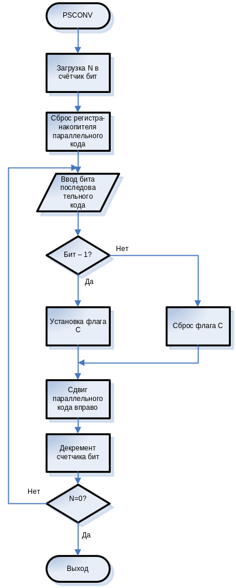
Рисунок 6.11. Блок-схема процедуры преобразования последовательного кода в параллельный

Для обеспечения временного согласования работы приемника и передатчика, а также для снижения вероятности неправильного прочтения сигнала при вводе стартовый бит после его обнаружения необходимо стробировать в середине интервала его представления. С этой целью программа повторяет анализ старт-бита через время, равное половине периода бита, и если старт-бит не подтвердился, то процедура ожидания повторяется.
В МК48 для приема последовательного кода удобно использовать тестовый вход Т0. Опрос входа Т0 повторяется через время Т, равное периоду представления бита и смещенное на полпериода относительно его начала. Для синхронизации приема/передачи подпрограмма DELAYT приемника должна реализовать ту же самую задержку, что и подпрограмма DELAYT передатчика:
; Версия для МК48
WAIT: JT0 WAIT ; Ожидание Старт-бита
CALL DELAYX ; Задержка Т/2
JT0 WAIT ; Если Т=0, то повторить
SPCONV: MOV R7, #8 ; Загрузка счетчика бит, N=8
CLR A ; Сброс аккумулятора
LOOP: CLR C ; Сброс флага переноса
CALL DELAYT ; Задержка на время Т
JNT0 ROTATE ; Если Т0=0, то сохранение
;нулевого состояния флага
;переноса, иначе
CPL C ; установка флага переноса
ROTATE: RRC A ; Сдвиг параллельного кода
DJNZ R7, LOOP ; Декремент счетчика байт
EXIT: … ; Выход из процедуры
Поскольку в системе команд МК48 отсутствует команда установки флага переноса С, установка С выполняется в два этапа: сначала сброс, потом инверсия. Удобно осуществить сброс флага до команды анализа вводимого бита, тогда, если принятый бит является нулем, значение С сохраняется, если единицей — инвертируется.
В МК51 прием последовательного кода в УАПП и его преобразование в параллельный код инициируются старт-битом и выполняются аппаратурными средствами без участия программы. Основная программа МК51 должна только считать содержимое буфера УАПП после завершения приема очередного байта.

Цифро-аналоговое преобразование. Преобразование информации из цифровой формы в аналоговую осуществляется путем подключения БИС ЦАП к одному из портов МК. Выдача аналогового управляющего воздействия в этом случае сводится к одной команде, например OUTL Р1, А. При этом на выходе ЦАП появится напряжение (ток), пропорциональное двоичному коду, загруженному в порт 1.
Некоторые объекты управления могут требовать непрерывного управляющего воздействия сложной формы. Для реализации такого воздействия в МК используются цифровые методы интегрирования: на каждом интервале времени ∆t непрерывная функция заменяется ее средним дискретным значением. Таким образом, управляющее воздействие становится ступенчатым (рисунок 6.12) и программа его формирования может быть реализована с использованием процедур выдачи кода и временной задержки заданной длительности.

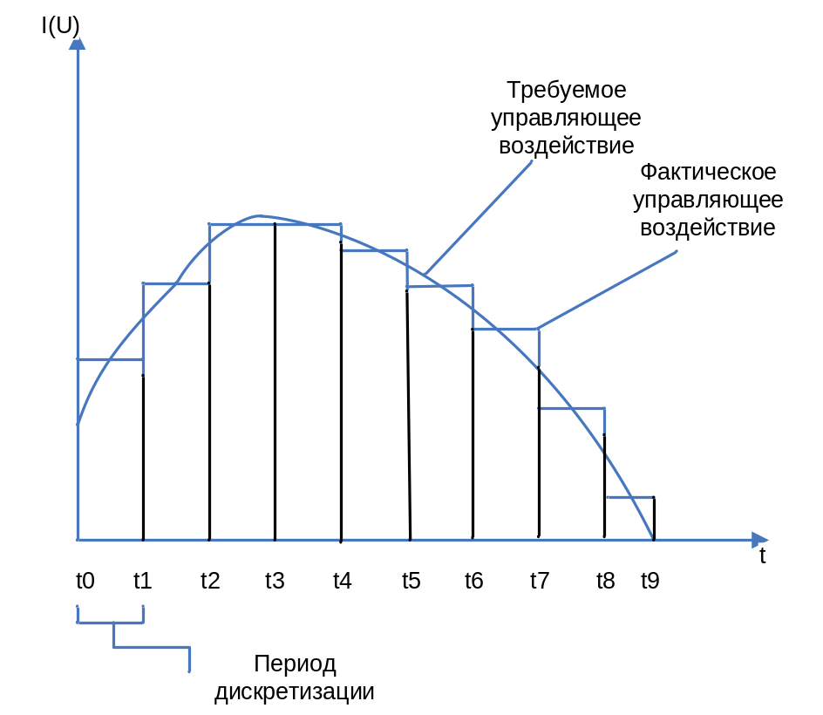
Рисунок 6.12. Дискретизация непрерывной функции

Если предположить, что для управления некоторым объектом требуется сформировать управляющее воздействие, показанное на рисунке 6.12, с периодом дискретизации 100 мкс, то прежде всего в ПП следует сформировать таблицу (TABL) двоичных эквивалентов дискретных значений функции для каждого из периодов дискретизации. Если допустить, что длина TABL в байтах хранится в ее первом байте, а выводимые из таблицы двоичные коды не требуют масштабирования, то программа формирования управляющего воздействия в МК48 будет иметь вид:
FANCNV: MOV R3, #LOW TABL ; Формирование
MOV A, R3 ;внутристраничного адреса
;первого байта таблицы TABL
MOVP3 A, @A ; Чтение длины таблицы
;из памяти программ
MOV R2, A ; (R2)←длина таблицы TABL
LOOP: INC R3 ; Продвижение указателя TABL
MOV A, R3 ;
MOVP3 A, @A ; Чтение кода из TABL
OUTL P1, A ; Вывод кода на ЦАП
CALL DELAY ; Задержка на длину периода
DJNZ R2, LOOP ; Декремент R2 и цикл,
; если не нуль
EXIT: … ; Выход из процедуры

Табличные преобразования
Пример 5.39. Обращение к памяти программ. Часто необходимо иметь в памяти программ таблицы готовых решений. Для возможности работы с такими таблицами, хранящимися в РПП и ВПП, имеются специальные команды обращения к памяти программ — МОVС. Поясним использование этих команд на следующем примере. Требуется составить подпрограмму вычисления синуса угла Х (Х меняется в пределах от 0 до 89º с дискретностью 1º) . Наиболее быстрое вычисление функции можно получить путем выборки готового значения синуса из таблицы. Такая таблица для диапазона 0 — 89º займет 90 байтов при погрешности 0,4%. Каждый байт таблицы будет содержать дробную часть двоичного представления синуса. Исходным параметром для подпрограммы значение угла Х, находящееся в аккумуляторе:
; Вычисление Sin(Х) по таблице значений
; Вход: (А)←Х в пределах от 0 до 89 градусов
; Выход: (А)←дробная часть значения синуса
SINX: INC A ; Инкремент аккумулятора
MOVC A, @A+PC ; загрузка значения синуса
; из таблицы
RET ; Возврат

; Таблица значений синуса
SINUS: DB 0 ; Sin(0)=0
DB 00000100B ; Sin(1)=0.017
DB 00001001B ; Sin(2)=0.035
…
…
…
DB 11111111B ; Sin(89)=0.999

Примечательно, что данная подпрограмма обходится без использования указателя данных DPTR. Инкремент А перед обращением к таблице необходим из-за наличия однобайтной команды возврата, расположенной между командой MOVС и началом таблицы значений синуса.

Масштабирование
Пример 5.42. Умножение. Команда MUL вычисляет произведение двух целых беззнаковых чисел, хранящихся в регистрах А и В. Младшая часть произведения размещается в А, а старшая — в регистре-расширителе В. Если содержимое В оказывается равным нулю, то флаг ОV сбрасывается, иначе — устанавливается. Флаг переноса всегда сбрасывается. Например, если аккумулятор содержал число 200 (0C8H), а расширитель 160 (0А0Н), то в результате выполнения команды MUL АВ получится произведение 32 000 (7D00H). Аккумулятор будет содержать нуль, а расширитель — 7DH, флаг OV будет установлен, а флаг С — сброшен.
Пусть требуется умножить целое двоичное число произвольного формата на константу 173. Исходное число размещается в РПД, адрес младшего байта находится в регистре R0. Формат числа в байтах хранится в регистре Rl:
MOV A, #0 ; Сброс аккумулятора
LOOP: ADD A, @R0 ; Загрузка множимого
MOV B, #173 ; Загрузка множителя
MUL AB ; Умножение
MOV @R0, A ; Запись младшего байта
; частичного произведения
INC R0 ; Приращение адреса
MOV A, B ; Пересылка старшего байта
; частичного произведения
; в аккумулятор
XCH A, @R0 ; Предварительное формирова-
; ние очередного байта
; произведения
DJNZ R1, LOOP ; Цикл, если не все байты
; исходного числа умножены
; на константу
Полученное произведение размещается на месте исходного числа и занимает в РПД на один байт больше. Время вычисления составляет (1+13N) мкс, где N — формат исходного числа в байтах.
Пример 5.43. Деление. Команда DIV производит деление содержимого аккумулятора на содержимое регистра-расширителя. После деления аккумулятор содержит целую часть частного, а расширитель - остаток. Флаги С и OV сбрасываются. При делении на нуль устанавливается флаг переполнения, а частное остается неопределенным. Команда деления может быть использована для быстрого преобразования двоичных чисел в десятичные двоично-кодированные (BCD-числа).

Преобразование двоичного позиционного кода в BCD-код.
В качестве примера рассмотрим программу, которая переводит двоичное число, содержащееся в аккумуляторе, в BCD-код. При таком преобразовании может получиться трехразрядное BCD-число. Старшая цифра (число сотен) будет размещена в регистре R0, а две младшие - в аккумуляторе:
MOV B, 100 ; (В)←100 для вычисления
; количества сотен в числе
DIV AB ; Аккумулятор содержит число
; сотен, т.е. старшую цифру
MOV R0, A ; Пересылка в R0 старшей цифры
XCH A, B ; Пересылка остатка исходного
; числа в аккумулятор
MOV B, 10 ; (В)←10 для вычисления
; количества десятков в числе
DIV AB ; А содержит число десятков,
; В – число единиц
SWAP A ; Размещение числа десятков в
; старшей тетраде аккумулятора
ADD A, B ; Подсуммирование остатка (числа
; единиц), теперь аккумулятор
; содержит две младшие цифры

Время преобразования составляет 16 мкс.
???
Пример 5.50. Управление группой бит порта. В РПД находится массив распакованных десятичных цифр. Требуется передать массив внешнему устройству в соответствии с протоколом, поясняемым рисунком 5.2.

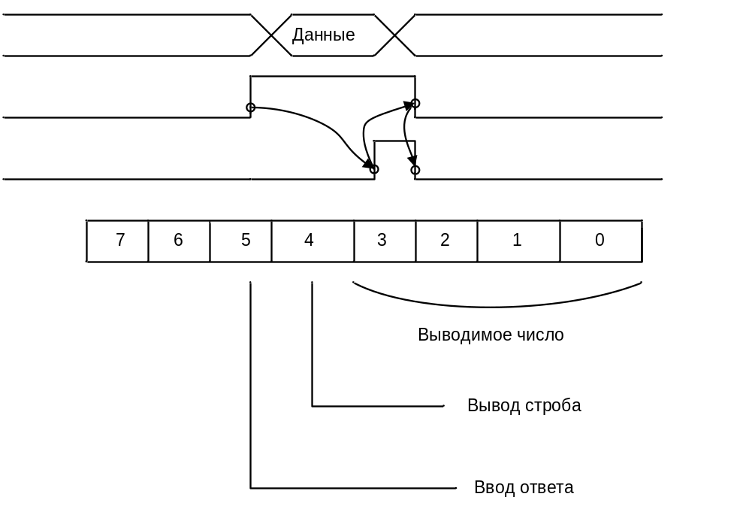
Рисунок 5.2 - Протокол передачи и распределения бит порта 1

Для передачи четырех бит данных используются младшие линии порта 1. Линии P1.4 и Р1.5 используются как сигналы квитирования. Передачу данных на выход МК сопровождает сигнал на линии Р1.4. Внешнее устройство, приняв данные, сообщает об этом в МК сигналом на входе P1.5. Биты Р1.6 — P1.7 в процессе передачи данных не должны изменять своего значения. Исходными параметрами для программы являются начальный адpec массива (R0) и длина массива (R1). Неиспользуемые в программе биты порта 1 необходимо сохранить в неизменном виде:
ORL P1, #20H ; Настройка Р1.5 на ввод
LOOP: MOV A, @R0 ; Загрузка байта в
; аккумулятор
ANL P1, #0E0H ; Сброс данных и строба
ORL P1, A ; Выдача данных
ORL P1, #10H ; Выдача строба
WAIT: JNB P1.5, WAIT ; Ожидание ответа
INC R0 ; Продвижение указателя
; адреса
DJNZ R1, LOOP ; Цикл, если не все
; данные переданы

5.2.4 Примеры операций с битами

Преобразование параллельного кода в последовательный
Пример 5.51. Выше (В примере 5.19) был рассмотрен способ программной реализации процедуры передачи байта последовательным кодом. Eсли исходные данные те же, что и в примере для МК48, то аналогичная процедура в МК51 реализуется много проще:

MOV R7, #8 ; Инициализация счетчика
; циклов
LOOP: RRC A ; Присвоение флагу переноса
; значения бита А.0
MOV P1.0, C ; Передача бита
DJNZ R7, LOOP ; Цикл, если не все биты
; переданы
Время исполнения программы — 41 мкс, время передачи бита - 5 мкс (скорость 200 кбит/с).
Пример 5.53. Организовать последовательную передачу данных из аккумулятора на нулевой вывод порта 2. Передачу необходимо вести в манчестерском коде (каждый бит передается двумя интервалами: первый интервал содержит инверсию бита, второй — прямое значение):
MOV R0,#8  LOOP: RRC A  CPL C  MOV P2.0,C  CPL C  NOP  NOP  NOP  MOV P2.0,C  DJNZ R0,LOOP | ; Счетчик бит  ; (C) ← бит  ; Инверсия бита  ; Передача инверсии бита  ; Восстановление прямого значения бита  ; Три команды NOP для выравнивания ; длительности интервалов  ; Передача прямого значения бита  ; Цикл, если счетчик бит не нулевой
Передача выполняется младшими битами вперед. Длительность одного интервала равна шести машинным циклам (6 мкс), время передачи бита равно 12 мкс, время передачи байта — 96 мкс (скорость 83 кбит/с или 10,4 кбайт/с).

